落雨天

落雨天
行路愛細膩

雨水直直落
塗跤澹澹
跋倒抾無半仙錢

雨水㴙㴙滴
樓梯滑滑
頓龜食無半塊麵龜

落雨天
行路愛細膩

創作理念：
基隆常常下雨，每次看到孩子們跑來跑去，就會提醒他們要小心，這是創作這首詩的靈感來源。

評審評語：(由評審填寫)

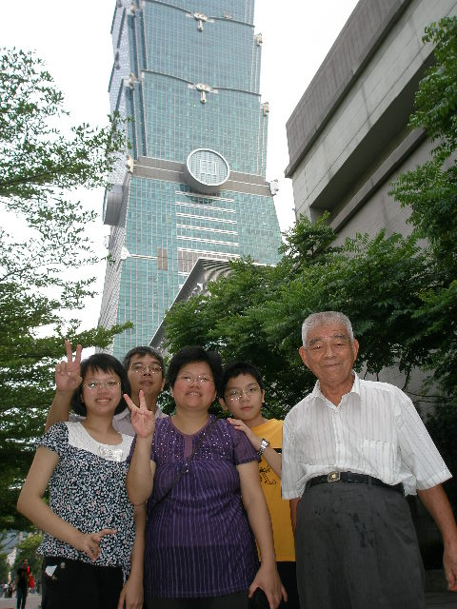 | 作者簡介：  黃靜惠，擔任國小教師迄今20餘年，目前服務於正濱國小。喜愛閱讀與寫作，一路搖搖晃晃走來，感謝家人、朋友，這麼多貴人的扶持相助！

